SESIÓN EXTRAORDINARIA N°025-2025
Celebrada por el Concejo Municipal de Siquirres el día viernes catorce de marzo del dos mil veinticinco en la Sala de Sesiones del Concejo Municipal de Siquirres “Plaza Sikiares”, a las dieciséis horas, contando con la siguiente asistencia y comprobación de quórum e inicio de sesión:

DIRECTORIO MUNICIPAL
Fracción
Sr. Freddy Badilla Barrantes Presidente PLN
Sra. Alexza Gricella Guzmán Carranza Vicepresidenta PNG

REGIDORES(AS) PROPIETARIOS
Fracción
Sra. Yoxana Débora Stevenson Simpson PLN
Sr. Álvaro Alejandro Portillo Luna PNR
Sr. Freddy Antonio Villalta Guadamuz PSD
Sra. Miriam Elena Hurtado Rodríguez PAREVA

REGIDORES(AS) SUPLENTE
Fracción
Sra. Zeidy Sandi Méndez PNG
Sra. María Yorleny Camareno Álvarez PSD
Sra. Karren Damaris Pierre Morris PAREVA
SÍNDICOS(AS) PROPIETARIOS
Fracción Distrito
Sra. Dinia Patricia Hernández Abarca PLN Siquirres I
Sra. Marjorie Miranda Jiménez PLN Pacuarito II
Sra. Bernarda María González Chavarría PSD Florida III
Sra. Jaimee Johnson Black PLN Germania IV
Sra. Lavonne Yesenia Whittingham Channer PLN Cairo V
Sr. Alin Carballo Delgado PAREVA Reventazón VII

SÍNDICOS (AS) SUPLENTES
Fracción Distrito
Sr. Marlon Araya Williams PLN Cairo V

ALCALDE
Sr. Randal Black Reid Alcalde
MSc. Maureén Cash Araya Vicealcaldesa

SECRETARIA
MSc. Dinorah Cubillo Ortiz

AUSENTES
Sra. Brenedeth Mc Lean Fuller PUSC
Sr. Álvaro Javier Alvarado Santana PLN
Sra. Lidieth Vega García PLN
Sr. Roberto Fajardo Jiménez PNR
Sra. Jahaira Granados Ortiz PUSC
Sr. David Aarón Brenes Redondo PLN Alegría VI
Sr. Eduardo Pérez Zeledón PSD Florida III
Sr. Jeremías Matamoros Zarate PLN Siquirres I
Sr. Jazz Reynaldo Solís Thompson PLN Pacuarito II
Sr. José Antonio Enríquez García PLN Germania IV
Sra. Hazel Camacho Esquivel PLN Alegría VI
Sra. Yesenia Salazar Herrera PAREVA Reventazón VII
Lic. Luis Fernando Delgado Duran Vicealcalde II

ASISTENTES POR INVITACIÓN

VISITANTES

ARTÍCULO I.
Lectura y aprobación del orden del día.
Se deja constancia que estando todos los señores (as) regidores(as) de acuerdo con el orden del día se aprueba, el cual quedaría de la siguiente manera: ------------------------------------------------------
- Lectura y aprobación del orden del día.
- Oración inicial.
- Atención a la Sra. Marta Eugenia Esquivel Rodríguez, Ministra de Planificación Nacional y Política Económica: Exposición del Plan Maestro Costero del Caribe, con la participación de Mideplan y el Instituto Costarricense de Turismo (ICT).
ARTÍCULO II.
Oración Inicial.
Se deja constancia que se realiza la oración inicial, para dar inicio a los demás puntos en la agenda del Concejo Municipal. ----------------------------------------------------------------------------------------
ARTÍCULO III.
1.-Atención a la Sra. Marta Eugenia Esquivel Rodríguez, Ministra de Planificación Nacional y Política Económica: Exposición del Plan Maestro Costero del Caribe, con la participación de Mideplan y el Instituto Costarricense de Turismo (ICT). -------------------------------------------------
Presidente Badilla Barrantes: Agradece a la regidora Karren Pierre por su emotiva oración. Luego, da la bienvenida a la ministra Marta Eugenia Esquivel Rodríguez, a quien le cede la palabra. ----------------------------------------------------------------------------------------------------------
Ministra Karla Eugenia Esquivel Rodríguez: Agradece al presidente, alcalde, regidores y síndicos de Siquirres. Recuerda su tiempo en el cantón entre 2010 y 2014, trabajando con Del Monte y estableciendo buenas amistades. Hoy ocupa un puesto clave para el desarrollo del país y presenta el Plan Costero Caribe, un proyecto que asume con entusiasmo. Destaca la complejidad del país, señalando que los planes reguladores y el desarrollo regional son difíciles sin el apoyo del poder ejecutivo. Menciona que, aunque Costa Rica ha invertido en consultorías para los planes reguladores durante 57 años, la mitad de los cantones aún carecen de ellos, lo que afecta la seguridad jurídica y la inversión. Reitera la importancia de los planes reguladores para el desarrollo y asegura que MIDEPLAN está comprometido en apoyar a las seis provincias en este proceso estratégico, por lo que expresó su esperanza de que ningún cantón quede atrás, destacando que Pococí ya aprobó la solicitud al SETENA para los IFAM, lo cual es un paso importante. Subraya el interés de MIDEPLAN en apoyar el desarrollo de los cantones de Limón, eliminando las barreras burocráticas que impiden su progreso. Señala que las instituciones deben dejar de ser un obstáculo y convertirse en colaboradoras del desarrollo de los ciudadanos, permitiendo que los vecinos crezcan, emprendan y generen sus propios proyectos. También menciona la histórica falta de inversión en la región, recordando las dificultades con la carretera del Cocal, que aún tiene tramos sin asfaltar, por lo que destacó que el objetivo de su visita es apoyar el desarrollo de Limón y sus cantones, eliminando obstáculos que dificultan el avance de los proyectos. Resalta que, aunque se habla de un plan, actualmente se está en la fase de ejecución, después de más de dos años de trabajo y una inversión de 1.700.000. Subraya que el presidente tiene un especial interés en Limón y las zonas costeras, y que el orden urbano y la zonificación son esenciales para este proceso. Enfatiza la importancia de la transparencia para que la población esté bien informada y evitar conflictos o desinformación. Además, menciona que a partir de 2027, las municipalidades deberán registrar sus proyectos en el Sistema Nacional de Inversión Pública (SNIP), lo que permitirá una planificación más eficiente y evitará esfuerzos dispersos que no beneficien a la población, además asegura que, desde su posición como ministra de Planificación y Política Económica, MIDEPLAN está comprometido en apoyar a Limón, ofreciendo su colaboración continua, incluso si es necesario estar presentes todas las semanas para resolver problemas. Reitera que su objetivo es ser un enlace institucional con las municipalidades, especialmente las de Limón, y que las instituciones del poder ejecutivo deben trabajar juntas para evitar errores que retrasen el proceso. Destaca la importancia del trabajo conjunto y presenta al equipo de MIDEPLAN y al consultor experto, don Víctor, quien facilitará la comprensión de procesos complejos. Agradece la transmisión de las sesiones para que la comunidad se mantenga informada, y concluye asegurando que MIDEPLAN está a disposición para apoyar en cualquier situación más allá de los planes reguladores y el plan costero. Agradece la recepción y se retira, dejando a su equipo técnico para continuar el trabajo. --------------------------------------------------------------------------------------------
Presidente Badilla Barrantes: agradece a la ministra por su apoyo, destacando que su ayuda será crucial para avanzar en un proyecto importante tanto para el cantón como para el país. Menciona la increíble cifra de 57 años sin avances significativos, a pesar de los esfuerzos. Agradece también a la señora Miriam y le desea un buen regreso. Tras escuchar el mensaje de la ministra, Badilla anuncia que se procederá con la exposición del Plan Maestro Costero del Caribe, con la participación de funcionarios de MIDEPLAN y el Instituto Costarricense de Turismo. Recuerda que la sesión está siendo transmitida en vivo y grabada en las plataformas de YouTube y Facebook de la municipalidad. Finalmente, cede la palabra al alcalde para su saludo y para dar inicio a la presentación. ----------------------------------------------------------------------------------------------------
Alcalde Black Reid: Agradece al presidente y saluda a los asistentes, incluyendo a los representantes de MIDEPLAN, ICT, regidores, síndicos, vicealcaldesa, secretaria y al público que sigue la sesión a través de las redes sociales. Antes de iniciar la exposición, comenta que el Plan Maestro Costero es un proyecto implementado por MIDEPLAN, el gobierno central y el ICT, que será presentado como un proyecto "llave en mano", es decir, con financiamiento y ejecución proporcionados por el gobierno central. Explica que los regidores y el público tendrán la oportunidad de conocer más sobre el plan regulador costero, y señala que al final de la presentación se solicitarán dos acuerdos para continuar con el proyecto. ----------------------------------------------
Presidente Badilla Barrantes: agradece al señor alcalde y da inicio a la presentación, deseando una bienvenida y buenas tardes a todos los presentes. ----------------------------------------------------
Sra. Carla Morales Rojas: Agradece el espacio y resalta que el esfuerzo detrás del Plan Maestro Costero de Limón se ha venido desarrollando durante los últimos años, con el objetivo de establecer un instrumento de desarrollo para la provincia. Destaca que la región Caribe es conocida por su rica biodiversidad, representando el 18% del territorio nacional, con el 39% de su área bajo algún tipo de protección. Señala que la región es estratégica por su acceso a rutas comerciales y turísticas, y por sus diversos ecosistemas, incluyendo playas y canales fluviales. Sin embargo, reconoce que Limón enfrenta un desarrollo desigual en comparación con el resto del país. Expone que el 46,7% de los distritos tienen un desarrollo bajo o muy bajo, lo que se refleja en altos índices de desempleo y pobreza, con un 33% de la población en situación de pobreza, el segundo nivel más alto a nivel nacional. Además, la escolaridad promedio es de 8,11 años, lejos del ideal de 13 años. Carla concluye enfatizando la necesidad de tomar decisiones enfocadas para reducir las desigualdades y rezagos en la región a lo que explica que es esencial conectar las iniciativas del Plan Maestro Costero con los instrumentos de política nacional existentes, como el Plan Estratégico Nacional 2050, que propone un modelo de desarrollo diversificado, más allá del área metropolitana. Este modelo busca promover el potencial de diversas regiones, lo cual está alineado con el plan costero. Además, destaca que el Plan Nacional de Desarrollo de Inversiones Públicas prioriza la regionalización de las intervenciones, haciendo de Limón una prioridad en la reducción de brechas y la generación de oportunidades, tal como lo establece la política de desarrollo regional, además subraya la importancia de vincular estos esfuerzos con el trabajo del Instituto Costarricense de Turismo (ICT), especialmente en territorios con gran potencial turístico como Limón. Menciona el programa de gestión de destinos del ICT como un ejemplo exitoso de intervención. Finalmente, Carla hace un llamado a integrar estas iniciativas con los planes cantonales de desarrollo local y los planes de inversión de las municipalidades, ya que la identificación de múltiples proyectos en Limón revela que existen iniciativas que, al vincularse, podrían ser potenciadas, además explica que el Plan Maestro Costero del Caribe tiene como objetivo posicionar el Caribe como un destino turístico, promoviendo el desarrollo de infraestructura turística sostenible y accesible. Resalta que esto requiere establecer las condiciones adecuadas, como carreteras, puentes, conectividad y acceso al agua, lo que también mejorará las condiciones de vida de la población local. Además, enfatiza la importancia de fomentar la inclusión de las comunidades y proteger el entorno natural y cultural bajo un enfoque de desarrollo sostenible. Aclara que el plan no es una iniciativa aislada, sino un proceso que incluye diversos componentes, como un modelo de desarrollo que vincula diferentes instrumentos de planificación para abordar el rezago y las necesidades locales. Destaca que el plan también requiere un ordenamiento territorial, con planes reguladores urbanos y costeros, según lo necesiten los cantones. Explica que este proceso es un "proyecto llave en mano", que involucra estudios, análisis e información detallada, y que ya está en una fase de revisión para su implementación, reconociendo que toma tiempo y recursos para llevarlo a cabo, menciona que el plan incluye una propuesta asociada a soluciones integrales que ofrecen una serie de instrumentos útiles para la recuperación de ciudades y la mejora de infraestructuras, como carreteras. Explica que este repertorio de herramientas de diseño busca hacer las ciudades más atractivas y mejorar la conectividad en toda la provincia. Destaca que la propuesta inicial incluye proyectos habilitantes relacionados con infraestructura azul y verde, conectividad y movilidad sostenible, y la promoción de la cultura y el patrimonio. Los proyectos, en total ocho, buscan establecer un modelo de desarrollo basado en la innovación, sostenibilidad e inclusión, orientando los esfuerzos existentes en una misma dirección para generar resultados a largo plazo. Carla resume algunos de los proyectos clave, como la construcción de 680 km de ciclo vías para conectar los cantones, la creación de 12,330 m² de infraestructura nueva y la mejora de los espacios públicos de manera sustentable, y la renovación de 5,300 m² de infraestructura de transporte. Estos proyectos permitirán mejorar la infraestructura existente y potenciar la actividad turística en la región, también menciona que las métricas del plan guían la implementación de iniciativas que, aunque no se verán de inmediato, generarán resultados significativos a medida que se concreten. Detalla los ocho proyectos de la primera etapa, que ya están diseñados en forma preliminar y cuentan con bases para su desarrollo. Estos incluyen el aeródromo en Tortuguero, el embarcadero de Barra Parismina, el nodo intermodal entre Matina y Siquirres, el parque ferial en Limón, el muelle de Manzanillo, la intervención en el casco central de Limón y el sistema costero de ciclo vías. El parque ferial de Limón busca recuperar los terrenos de INCOFER en el centro de Limón para convertirlos en un espacio útil y vibrante. Una propuesta similar se presenta para el casco central de Limón, con mejoras para integrar mejor la experiencia de los visitantes. En cuanto a las ciclo vías, el sistema costero de ciclo vías planea crear un recorrido sostenible y seguro a lo largo de la costa de Limón, aprovechando el entorno natural de la provincia. Carla muestra que las áreas específicas para la ciclo vía, ya están delimitadas y detalladas, también describió varios proyectos clave dentro del plan maestro costero. El embarcadero de Parismina busca mejorar la infraestructura existente para activar el destino como atractivo turístico, con un diseño que incluye mejoras funcionales. El aeródromo de Tortuguero se enfoca en mejorar la infraestructura local con recursos como alquiler de bicicletas, rutas de transporte público, senderos peatonales, ciclísticas y miradores para enriquecer la experiencia de los visitantes. El embarcadero de Manzanillo tiene el mismo objetivo de mejorar la infraestructura, facilitando una mejor experiencia para los visitantes. El nodo intermodal entre Matina y Siquirres, aunque en dos cantones diferentes, busca mejorar las conexiones terrestres, marítimas, peatonales y ciclistas, integrando diferentes formas de transporte para facilitar el acceso. Además, mencionó que, además de estos proyectos, se han identificado más de 250 proyectos registrados en el banco de proyectos de inversión pública de MIDEPLAN, desarrollados por más de 15 instituciones, lo que demuestra el esfuerzo conjunto para impulsar el desarrollo de la provincia de Limón. Además, se recopiló información de otras instituciones que están trabajando en la región, aunque sus proyectos no estén registrados en el banco y explica que los próximos pasos en el plan costero no solo consisten en la presentación, sino en un esfuerzo colaborativo con todas las alcaldías para avanzar en el desarrollo de la provincia de Limón. Señala que hay dos grandes áreas de trabajo: una relacionada con la cartera de proyectos para mejorar el desarrollo y otra con el ordenamiento del territorio a través de los planes reguladores. Este último proceso es clave, y las municipalidades tienen un papel crucial en gestionar estos procesos mediante acuerdos que permitan avanzar hacia la meta. Además, menciona que ya han trabajado con Pococí, donde el Concejo Municipal adoptó un acuerdo para avanzar en los trámites necesarios, y que también han realizado sesiones con Limón. Además, se han programado reuniones en Guácimo y Talamanca. A lo largo de este proceso, han identificado requerimientos y apoyos necesarios para continuar avanzando. Finalmente, doña Carla presenta a don Víctor, quien detallará los procesos de aprobación y los pasos a seguir para continuar con la implementación del plan. --------------------------------------------------------------------------------------
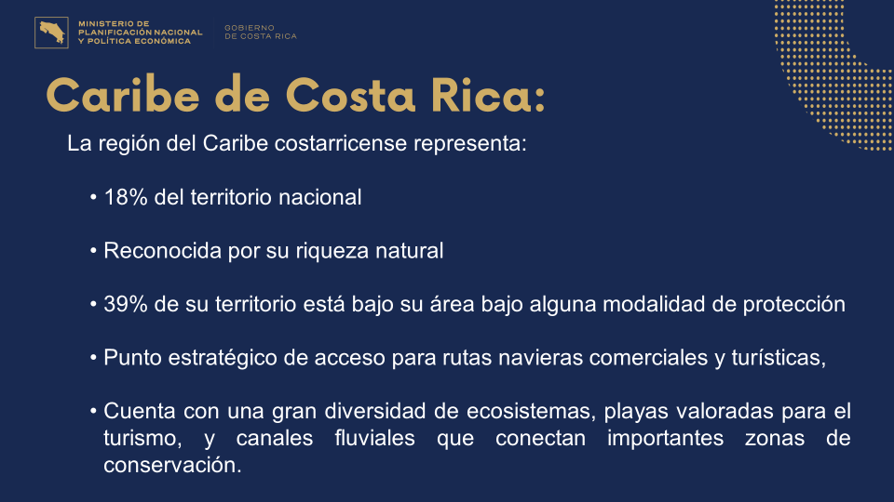


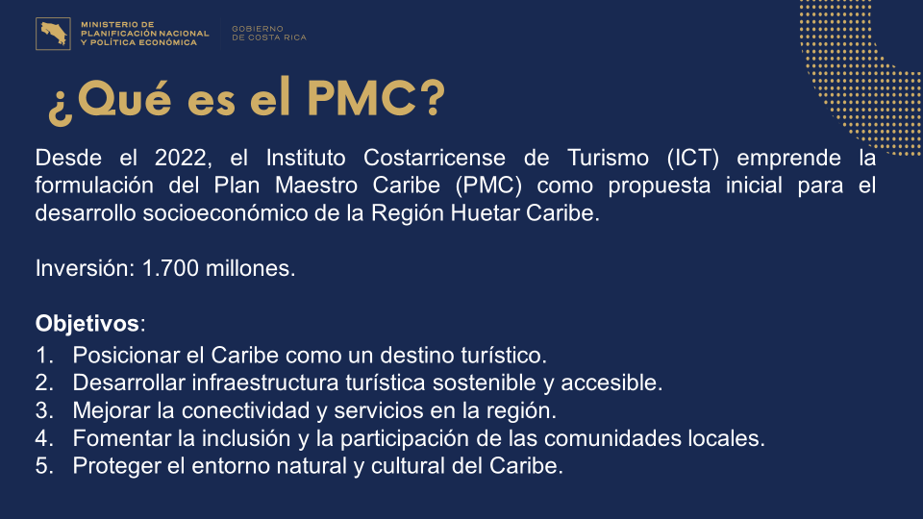
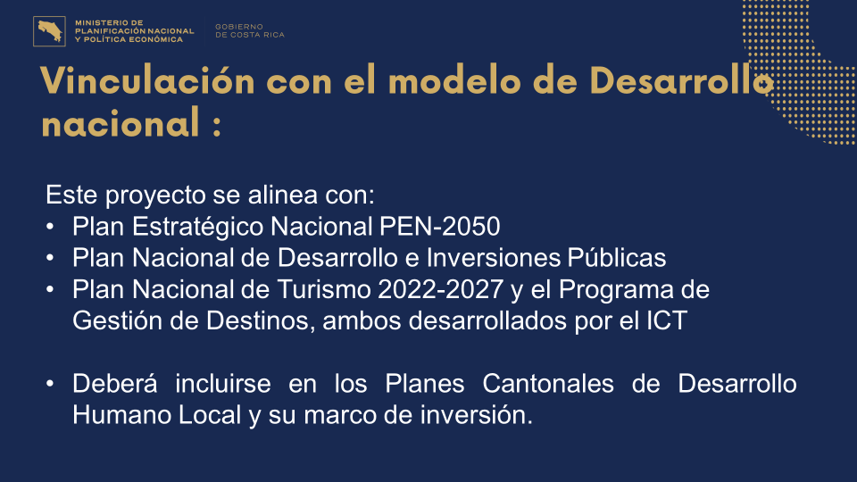

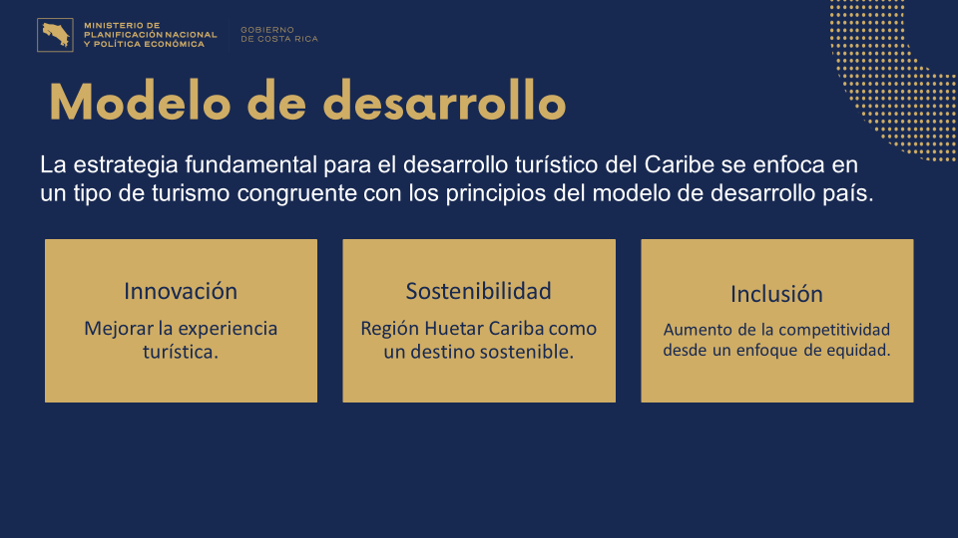
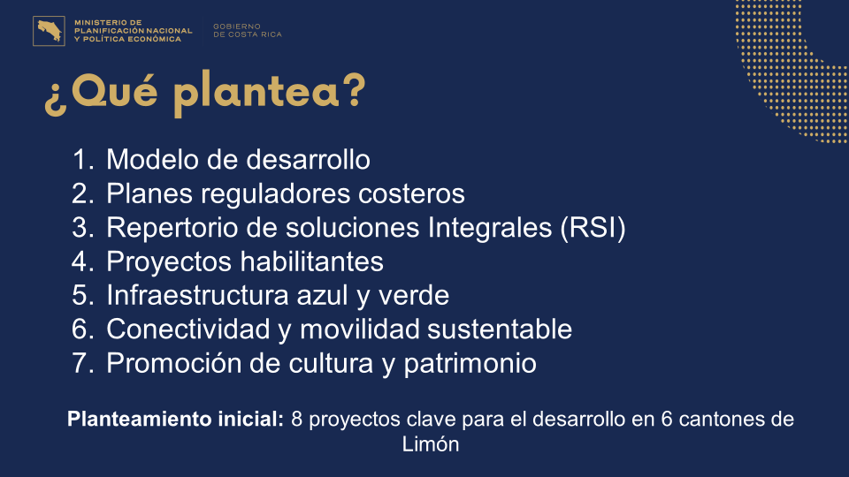


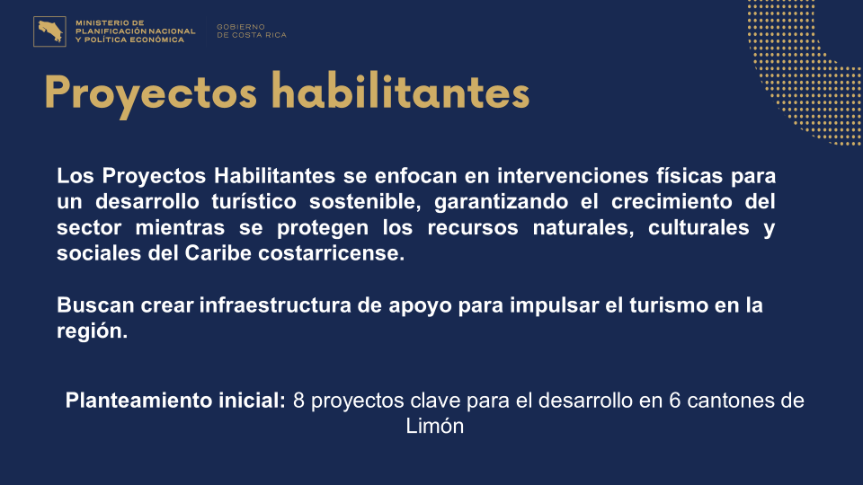

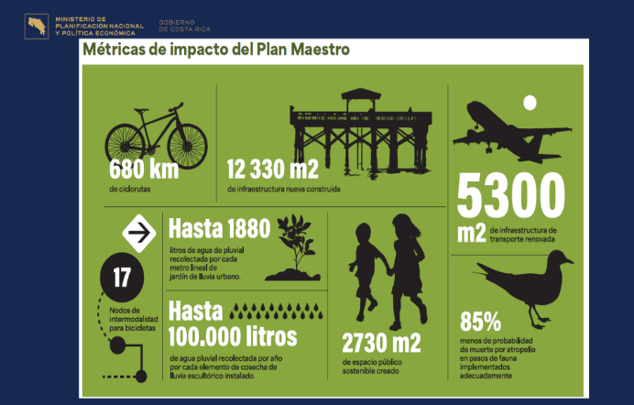
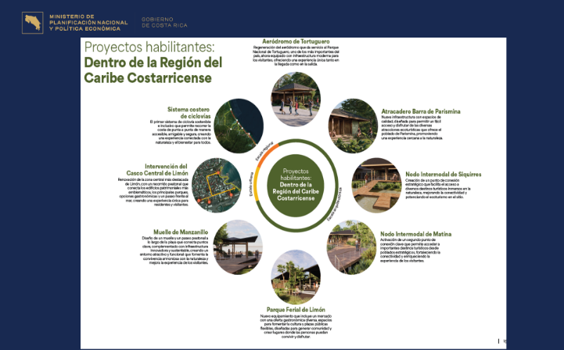

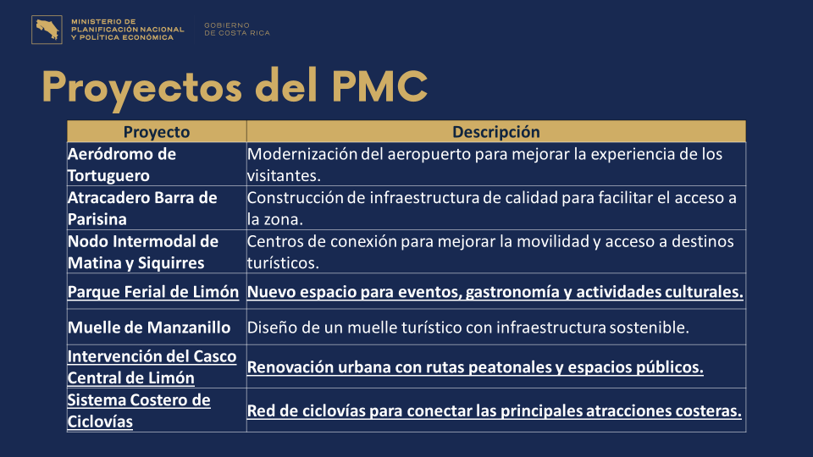
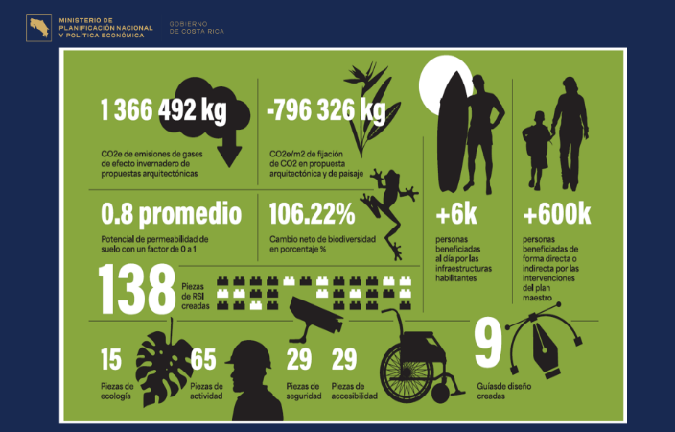

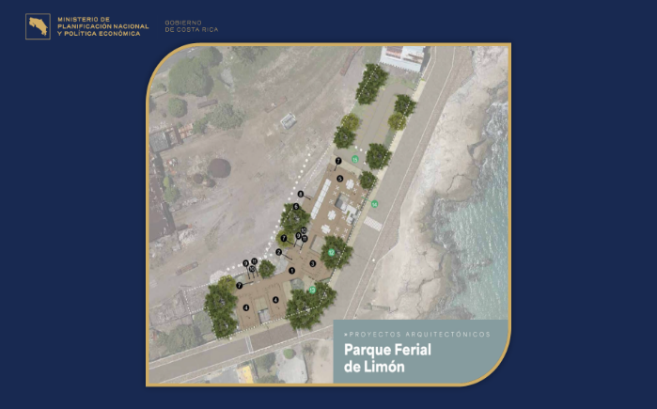
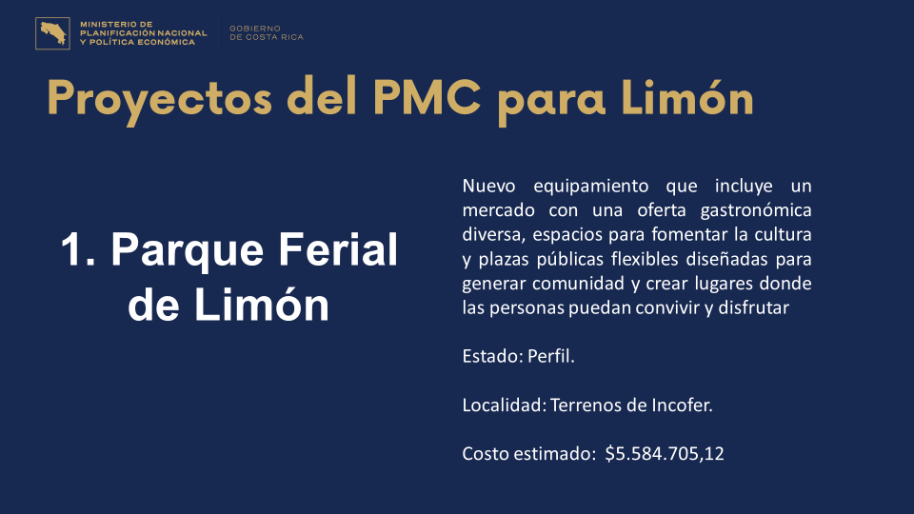

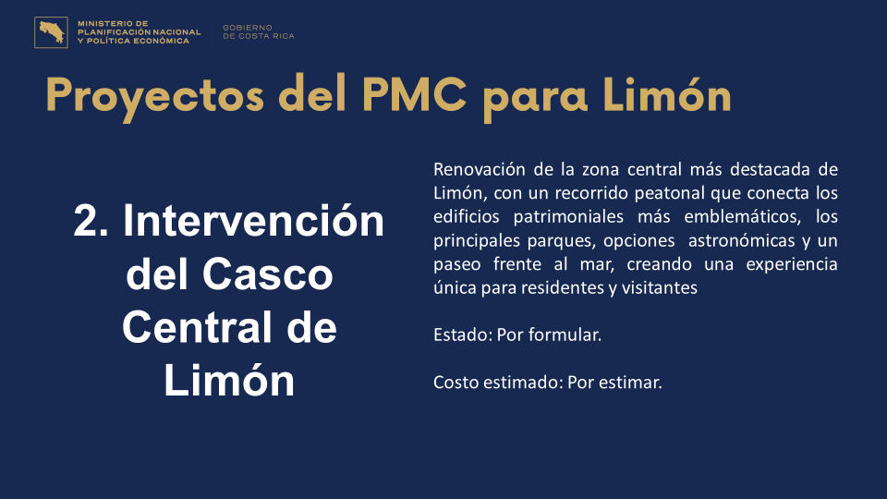
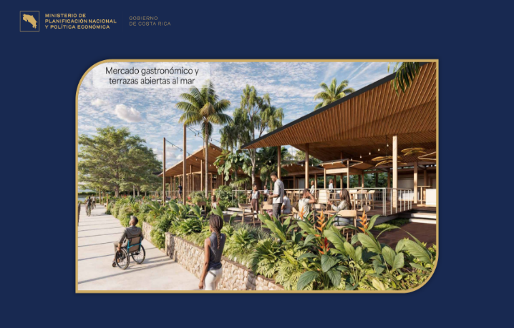

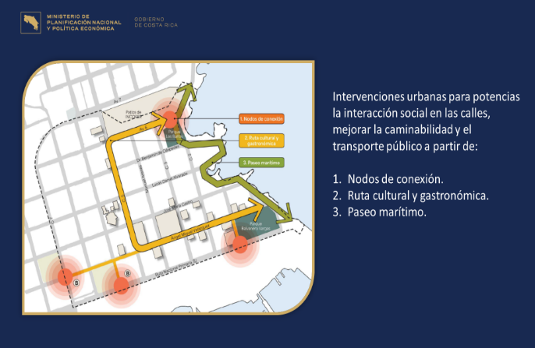
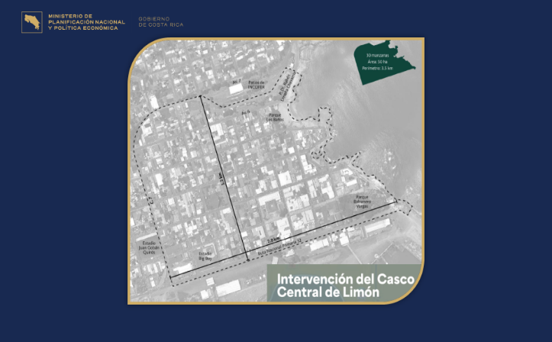

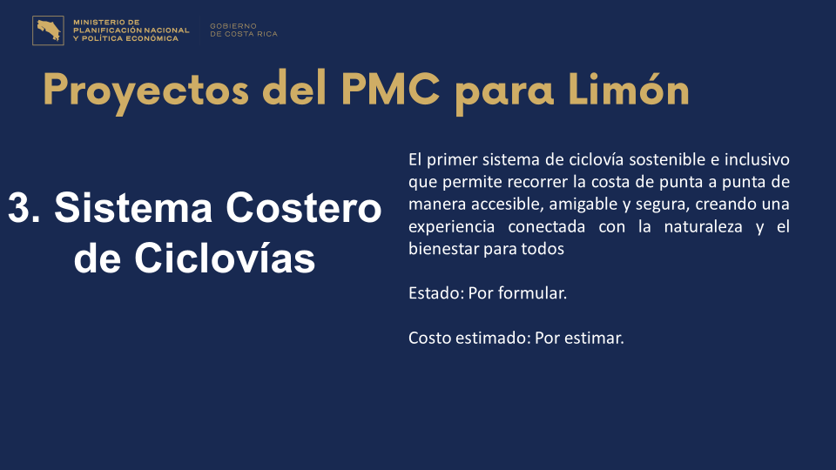
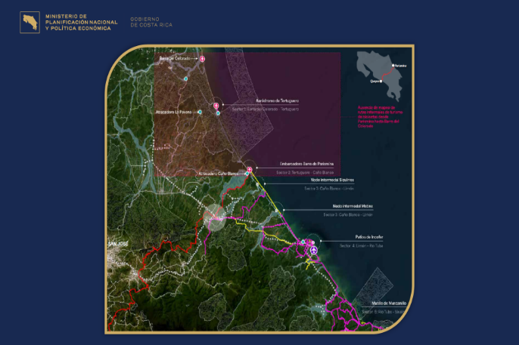

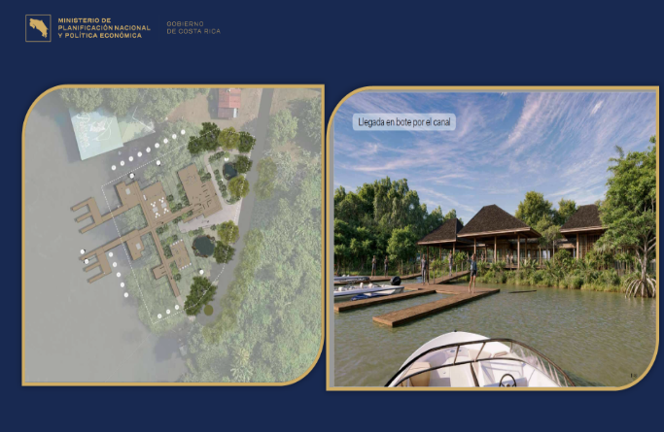
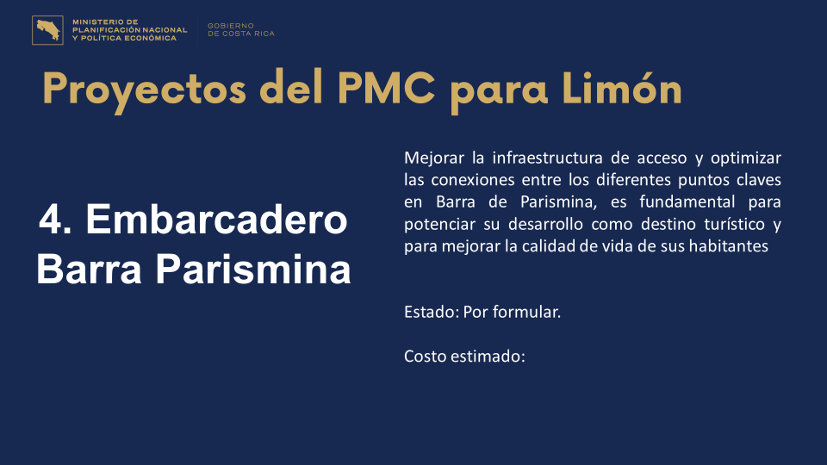

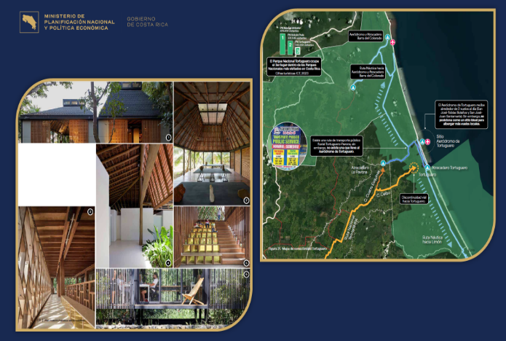
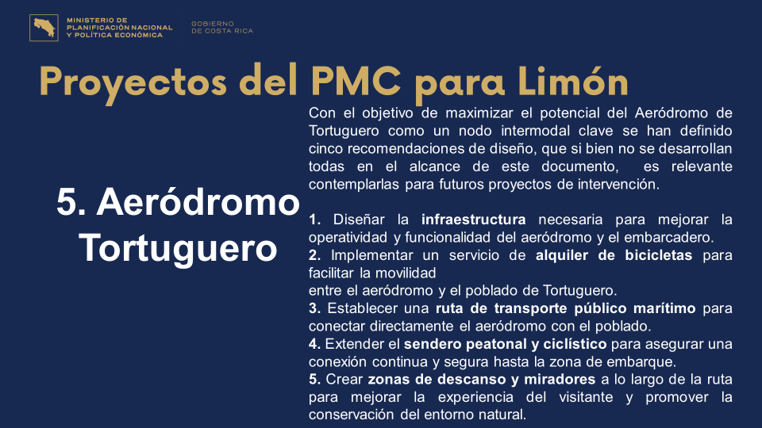

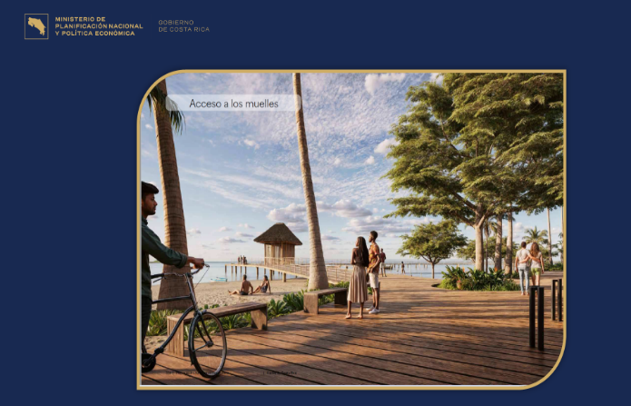
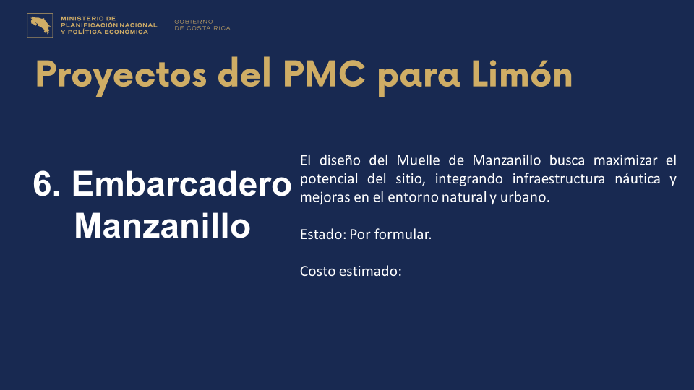

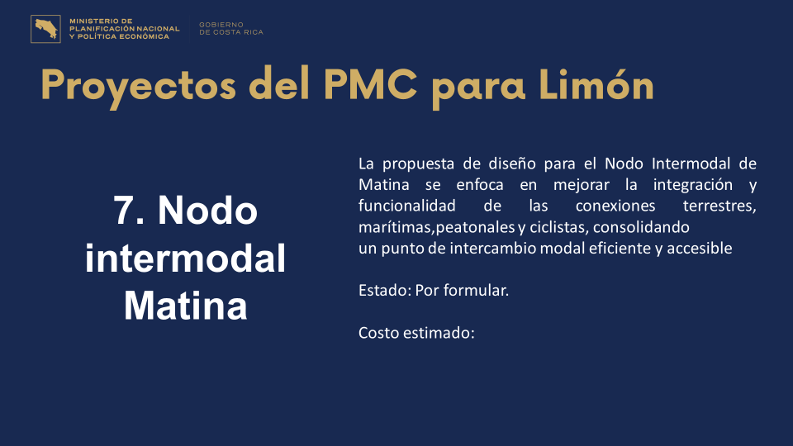
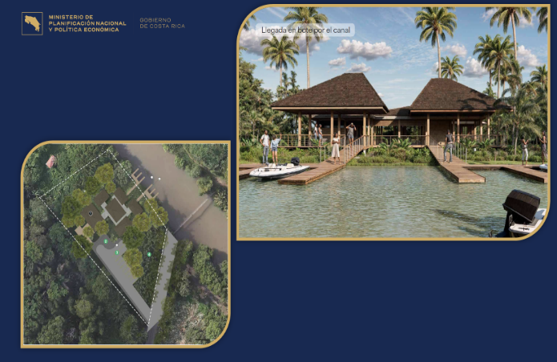

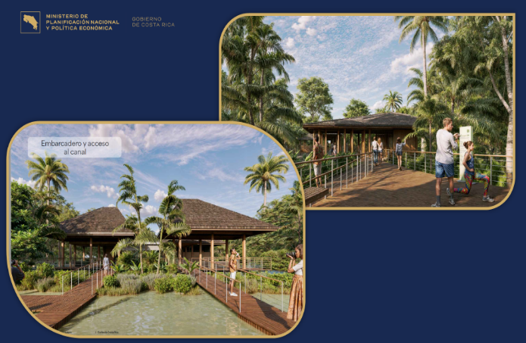
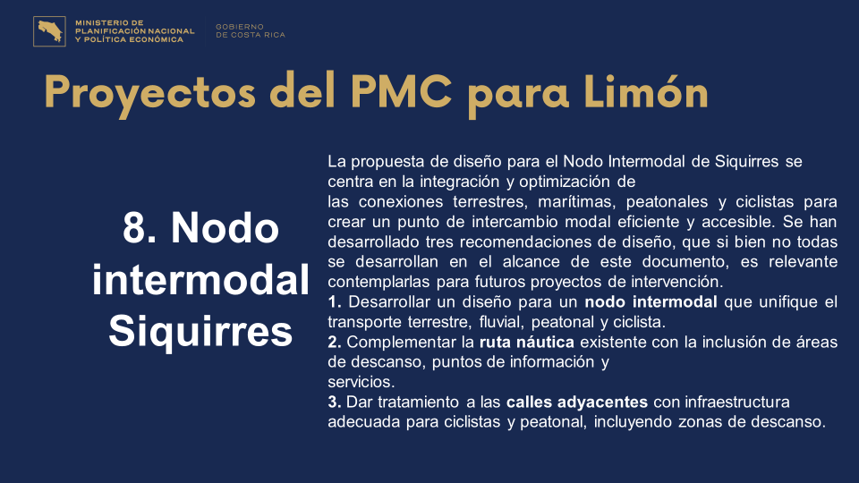

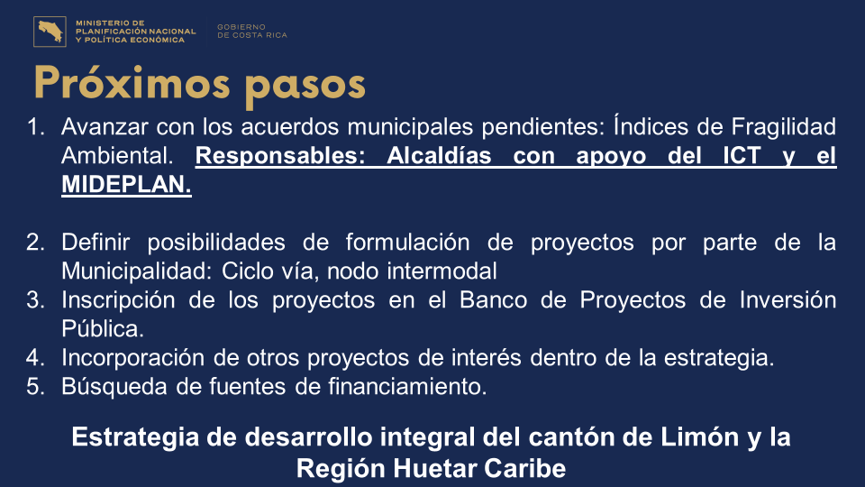
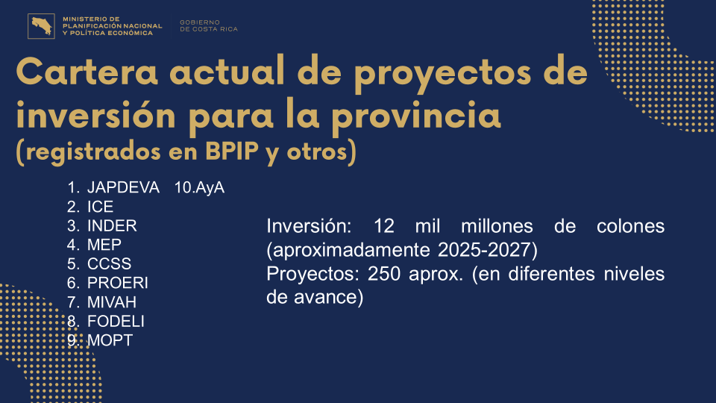

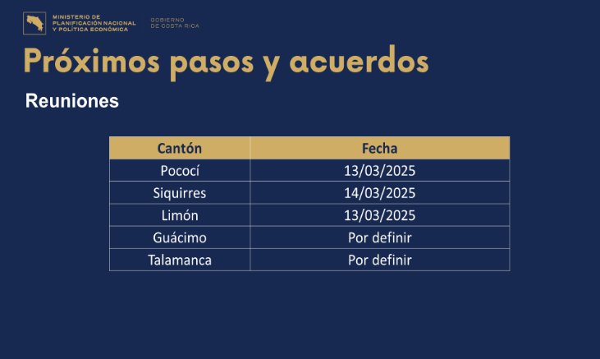


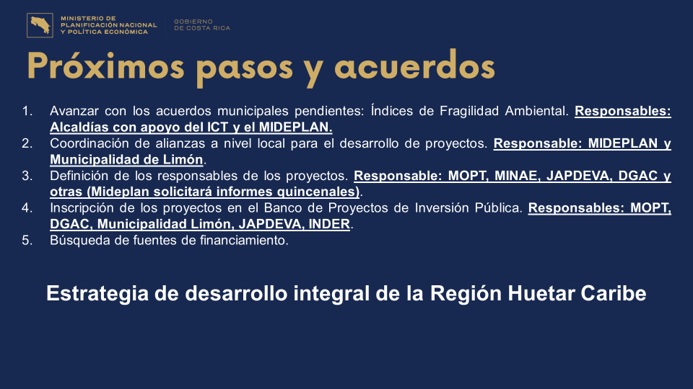
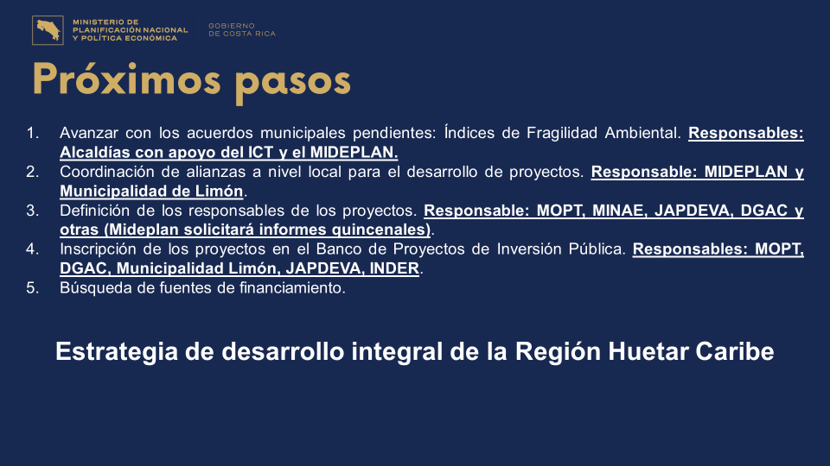

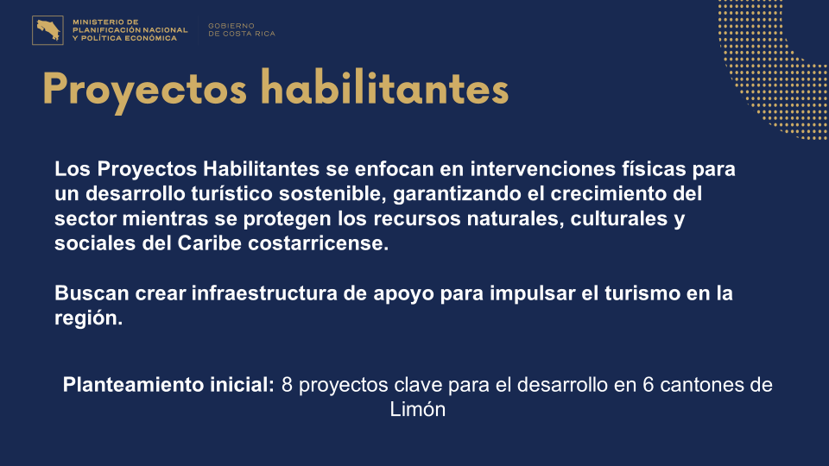

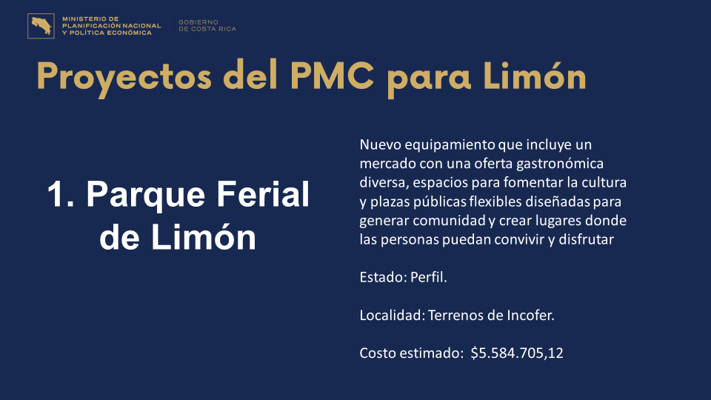

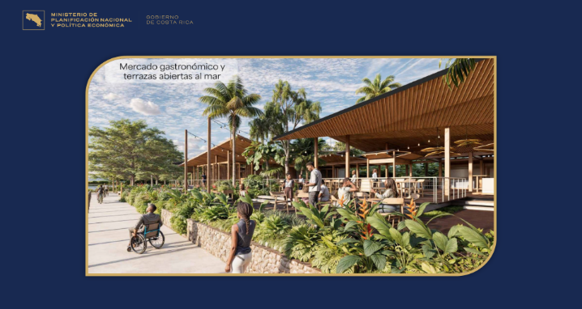
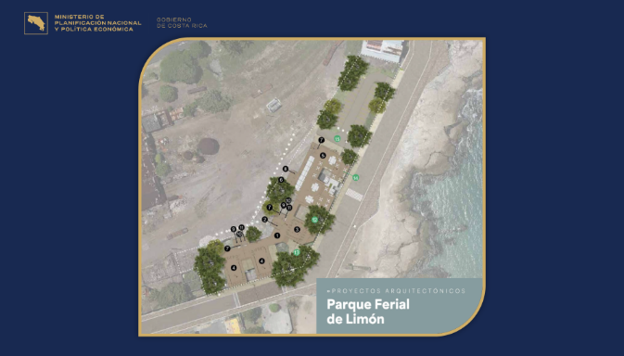

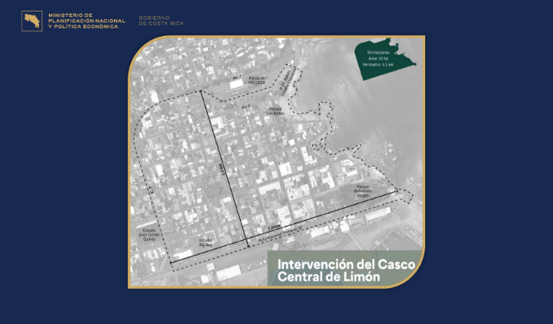
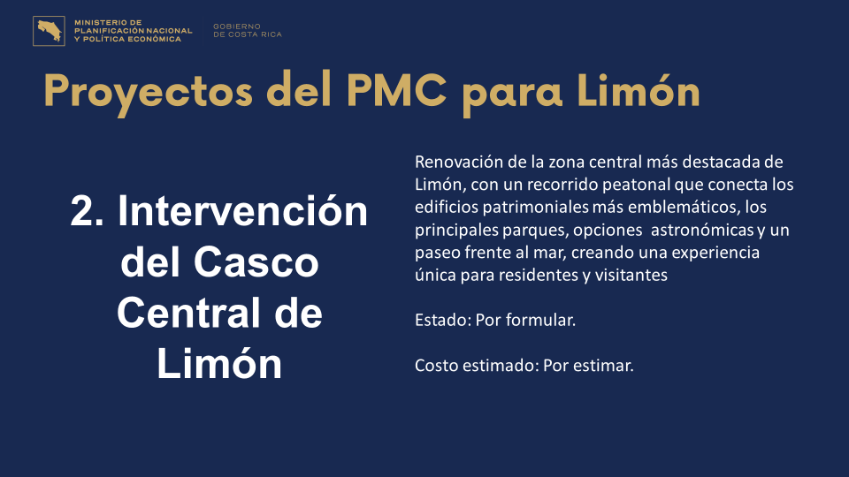

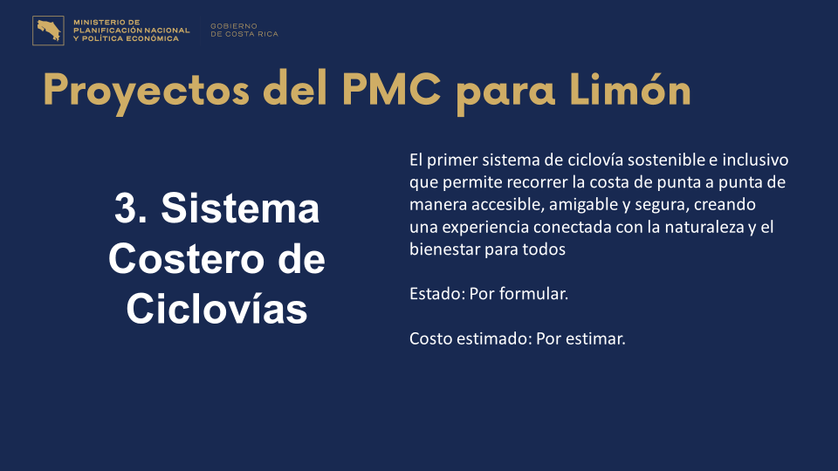
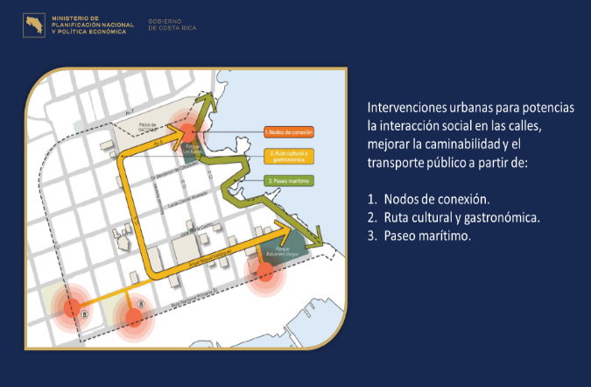

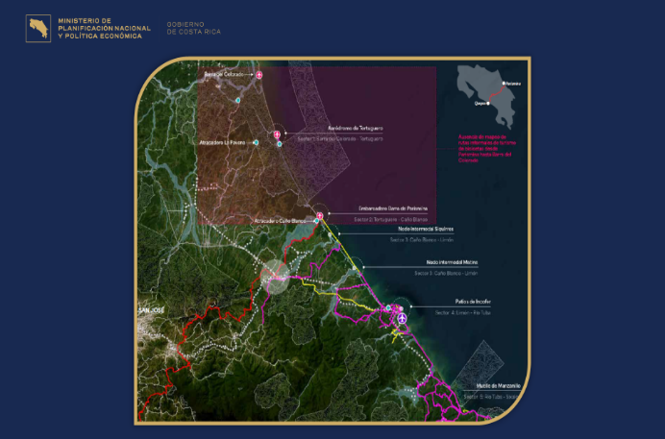


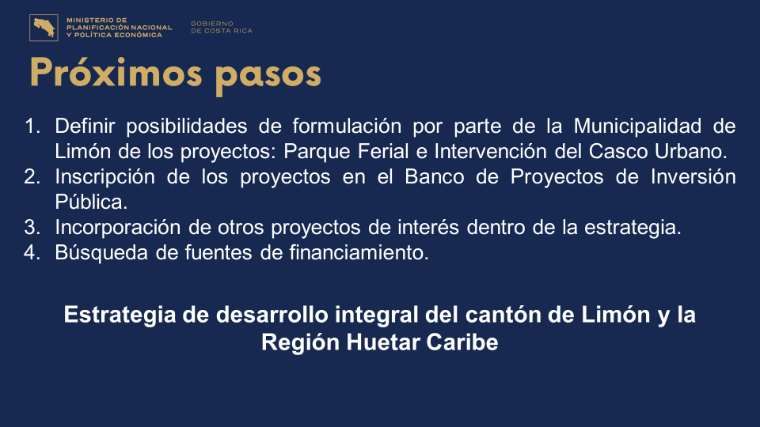

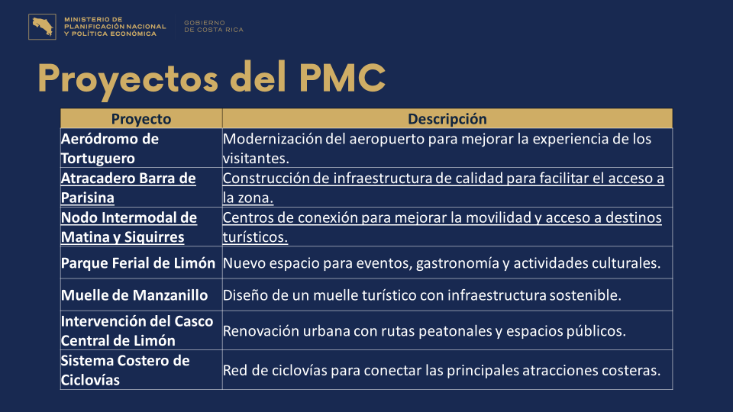
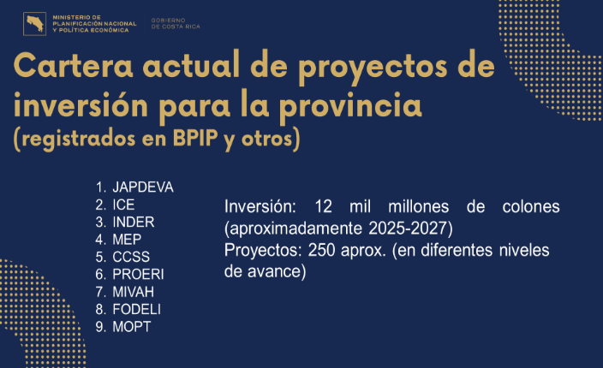


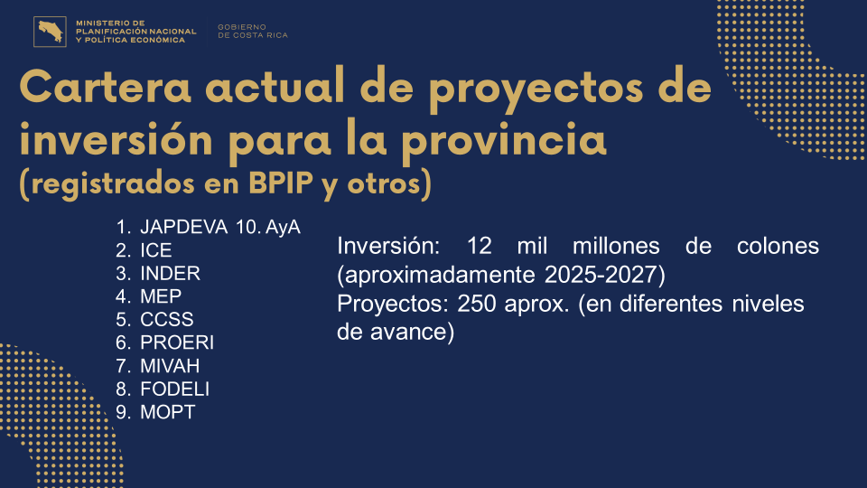



Presidente Badilla Barrantes: Agradece la participación de doña Carla Morales Rojas, y le cede la palabra a don Víctor Hugo Arroyo Calderón. -----------------------------------------------------------
Sr. Víctor Hugo Arroyo Calderón: Es consultor de ECOPLAN, presentó un importante proyecto ante el Concejo Municipal de Siquirres, destacando los esfuerzos del gobierno para que las municipalidades de Limón aprovechen las oportunidades disponibles. Subrayó la necesidad de que las municipalidades continúen los trámites necesarios para acceder a herramientas de desarrollo según las normas vigentes. Explicó que su trabajo está relacionado con la planificación de los terrenos que la municipalidad de Siquirres administra, ubicados frente al Mar Caribe. Estos terrenos deben ser aprovechados para promover concesiones y el desarrollo del sector costero, en particular en las áreas cercanas a los canales y la franja costera, y explicó que la exposición se centra en la inclusión de la variable ambiental en los procesos de planificación. Señaló que la Municipalidad de Siquirres ya cuenta con un Plan Regulador aprobado recientemente, el cual incluye un componente ambiental como requisito. Para el proyecto de planificación costera, será necesario integrar esta variable en el plan regulador. Esto permitirá que el proyecto cuente con la licencia ambiental, un aspecto crucial para su viabilidad. Víctor destacó que el éxito del proyecto depende del respaldo de la municipalidad, ya que será la encargada de administrar los recursos. El equipo que desarrolló el trabajo está compuesto por profesionales de diversas áreas, como ingeniería civil, arquitectura, biología, agronomía y sociología. Además, mencionó que, según una sentencia de la Sala IV, los proyectos de planificación deben cumplir con la viabilidad ambiental, conforme al decreto 32967 del MINAE, para que un plan regulador sea aprobado, por lo que explicó que el decreto establece la necesidad de desarrollar una "evaluación ambiental estratégica" (EAE) para abordar los impactos ambientales en un plan regulador. La evaluación consiste en analizar el nivel de impacto ambiental que una obra o proyecto tendrá sobre un territorio. Este proceso es similar al estudio de impacto ambiental que las municipalidades solicitan cuando se van a realizar obras, para mitigar sus efectos sobre el medio ambiente. La EAE se compone de tres elementos: el Índice de Fragilidad Ambiental (IFA), el análisis de alcance ambiental y el reglamento de desarrollo sostenible. Víctor destacó que los IFAS son solo una parte del proceso y que, para obtener la licencia ambiental, es necesario cumplir con los tres componentes. En términos simples, los IFAS proporcionan un diagnóstico de las condiciones ambientales de un territorio específico y explicó que la Evaluación Ambiental Estratégica (EAE) se compone de varios elementos clave, representados como un rompecabezas con cuatro piezas. El núcleo de este proceso incluye dos componentes principales: la geo aptitud y la bioaptitud. La geo aptitud se refiere al análisis geológico, que estudia aspectos como la composición del subsuelo, la presencia de aguas subterráneas, la conformación de rocas y posibles problemas de percolación o licuefacción. Este análisis es realizado por geólogos. Por otro lado, la bioaptitud se enfoca en la flora y fauna del territorio, evaluando las condiciones de uso del suelo, las áreas protegidas y la cobertura de bosques, cultivos y otros ecosistemas, así como los corredores biológicos en la zona. Estos estudios son esenciales para la evaluación de impacto ambiental en el marco del proceso regulatorio de SETENA, que además de la geoaptitud y bioaptitud, existen otros dos elementos clave en la Evaluación Ambiental Estratégica (EAE). El primero es la edafoaptitud, que se refiere a la calidad y uso del suelo. Este análisis es realizado por agrónomos, quienes determinan la aptitud de los suelos para la agricultura, su calidad y las condiciones de protección necesarias para mantener la producción agrícola. El segundo elemento es la antropoaptitud, que evalúa la interacción humana con el territorio y cómo las actividades humanas afectan el entorno natural. Una vez que se realizan estos estudios, los resultados de la geoaptitud, bioaptitud, edafoaptitud y antropoaptitud se combinan para formar el Índice de Fragilidad Ambiental (IFA), que sintetiza toda la información recopilada y proporciona una conclusión sobre el estado ambiental del territorio en cuestión. Este IFA es crucial para determinar las recomendaciones y medidas de protección necesarias para el área. Además, explicó que el Índice de Fragilidad Ambiental (IFA) genera mapas que reflejan la fragilidad ambiental en distintos aspectos del territorio, como geoaptitud, bioaptitud, edafoaptitud y antropoaptitud. Cada uno de estos mapas se presenta en diferentes colores según el nivel de fragilidad ambiental. Por ejemplo, el mapa de geoaptitud puede mostrar una fragilidad moderada con un color amarillo predominante, mientras que el mapa de bioaptitud presenta una variedad de colores que indican distintos niveles de fragilidad, desde muy baja hasta muy alta. Los mapas de cada uno de los estudios se combinan para crear el IFA integrado, donde los colores de los diferentes mapas se superponen. Por ejemplo, si se combinan rojo y rojo, el resultado será rojo, y si se combinan colores como verde y amarillo, se genera un tono intermedio. Este proceso da como resultado un mapa final que representa de manera visual la fragilidad ambiental global del área, utilizando un sistema de información geográfica gestionado por los técnicos especializados, presentó un ejemplo del proceso de análisis de fragilidad ambiental en un territorio. Explicó que el área tiene diferentes características, como zonas altas con bosques, nacientes de agua y acuíferos, y áreas de ocupación humana. A partir de estos datos, se generaron mapas de edafoaptitud que identifican zonas con diferentes niveles de fragilidad. Estos mapas se combinan para crear el mapa final del Índice de Fragilidad Ambiental (IFA) integrado. Para el caso de Siquirres, se trabajó en un territorio que va desde la desembocadura del río Parismina hasta la frontera cantonal con Matina, frente al Mar Caribe. En este mapa, se identifican dos tipos de manchas: una azul, que corresponde a terrenos de JAPDEVA, y una naranja, que corresponde a terrenos del estado bajo la administración de la municipalidad. Estos terrenos están sujetos a la elaboración de planes reguladores para su correcta administración, los resultados obtenidos para el sector analizado, destacando tres condiciones de fragilidad ambiental. En la parte alta del área, se identificó fragilidad moderada (manchas amarillas), mientras que las zonas de fragilidad baja fueron representadas con manchas verdes suaves. También se observaron pequeñas manchas dispersas de fragilidad muy baja, lo que indica que no hay áreas con fragilidad muy alta o alta en el sector. Estos resultados pueden cambiar una vez que SETENA realice su evaluación final. Además, se trabaja con sub-zonas dentro del IFA integrado, que son pequeñas franjas dentro del territorio, cada una con su propia condición de fragilidad. Junto a los mapas, se elabora una tabla de limitantes y potencialidades, donde se analiza cada sector según su uso del suelo y sus características ambientales, como bosques, infraestructuras, cultivos agroforestales, entre otros. Esto permite determinar las áreas que deben protegerse y las que tienen potencial para el desarrollo urbano, considerando las variables ambientales. Explicó los próximos pasos luego de realizar el trabajo del Índice de Fragilidad Ambiental (IFA). Primero, se debe contrastar los mapas de condición ambiental con la zonificación para asegurar que se respeten las áreas de alta fragilidad y se aprovechen aquellas con baja fragilidad. Este proceso se conoce como análisis de alcance ambiental. Una vez realizado esto, se generará un reglamento de desarrollo sostenible, el último componente del estudio. El Concejo Municipal debe respaldar los estudios y enviarlos a SETENA para su verificación técnica. La aprobación no corresponde al Concejo, sino al envío de los estudios para revisión. Víctor concluyó la presentación ofreciendo apoyo para cualquier duda o consulta sobre este proceso y el desarrollo de Siquirres. ------------------------------------------------------------
Presidente Badilla Barrantes: Agradeció la detallada explicación técnica, destacando la importancia de aclarar dudas antes de tomar un acuerdo. Se explicó que el procedimiento en los Concejos extraordinarios es abrir un espacio para consultas de los regidores, el alcalde y la vicealcaldesa. El tema principal era la necesidad de aprobar el envío a SETENA de un estudio realizado, aclarando que este no fue realizado por la municipalidad, sino que el Concejo Municipal solo debe tomar el acuerdo de enviarlo. La decisión final sobre su aprobación corresponde a SETENA. Para garantizar que todos los miembros del Concejo comprendan bien el asunto antes de votar, se abrió un espacio para preguntas, ampliando el tiempo de consulta a 4 minutos debido a la relevancia del tema. Los regidores y demás miembros del Concejo pudieron inscribirse para participar en las consultas, comenzando con Freddy Villalta. --------------------------------------------
Regidor Villalta Guadamuz: Agradeció a los presentes y comentó sobre la situación en la jurisdicción de Barra Pacuare a Barra Parismina. Señaló que esa área costera carece de agua potable, lo que dificulta el desarrollo, y destacó la falta de acceso adecuado, especialmente en la Barra Pacuare, donde no hay conexión al canal artificial. También mencionó la falta de demarcación en el aeródromo de Parismina, lo que representa un riesgo. Aprovechando la presencia de la vicealcaldesa, pidió que se considere la construcción de un refugio en Barra Parismina debido al riesgo de inundaciones por mareas altas, ya que la población de aproximadamente 400 personas está expuesta a este peligro. Concluyó pidiendo una inversión en esta área para mejorar la seguridad de la comunidad. -----------------------------------------------------
Presidente Badilla Barrantes: Agradeció la intervención del regidor Villalta Guadamuz y cedió la palabra a la regidora Miriam Hurtado Rodríguez, quien dispondría de hasta 4 minutos para su intervención. ----------------------------------------------------------------------------------------------------
Regidora Hurtado Rodríguez: Agradeció la explicación recibida y felicitó el trabajo realizado por MIDEPLAN y el ICT, destacando el esfuerzo y el tiempo invertido en el diagnóstico de las zonas. Hizo mención de la situación en Barra Pacuare, donde, como señaló el regidor Villalta, no tienen electricidad desde hace más de 15 años, lo que ha afectado el desarrollo económico de la comunidad, que depende del cabotaje de la pesca. Además, cuestionó qué proyectos podría tener el ICT para mejorar la situación de la zona, mencionando su experiencia al visitar un malecón en Nicaragua y sugiriendo que una infraestructura similar en el país podría impulsar el turismo y la economía local. Concluyó pidiendo propuestas concretas del ICT para esa área. ---------------------
Presidente Badilla Barrantes: Agradeció a la regidora Hurtado Rodríguez y aclaró que el ICE ya tiene un proyecto diseñado para electrificar Barra Pacuare, que contempla ingresar electricidad por Vegas de Imperio y cruzar el canal. Sin embargo, el proyecto quedó estancado durante la pandemia y nunca se retomó. Destacó que esta electrificación sería clave para el desarrollo de la zona, ya que parte del territorio de Siquirres, que históricamente no ha tenido electricidad, se encuentra en esa área. Relató la experiencia de una escuela que, debido a la falta de electricidad, tuvo que guardar una refrigeradora durante cinco años hasta poder instalar paneles solares gracias a una donación. Aunque el tema principal de la sesión es el estudio, Badilla subrayó la importancia de incluir estos aspectos en la planificación para equilibrar el desarrollo de la provincia. Luego, cedió la palabra a Lidieth Vega por 4 minutos. ------------------------------------------------------------
Regidora Suplente Vega García: Agradeció la intervención y dio la bienvenida a los presentes, expresando su esperanza de que el desarrollo prometido llegue finalmente a la provincia de Limón, ya que históricamente las ideas se quedaban a medio camino. Señaló que Siquirres cuenta con recursos naturales valiosos, como el embalse del PH Reventazón, que deberían impulsarse como atractivo turístico, pero que se necesita inversión para ello. Además, mencionó su participación en el Corac-Aclac y destacó la importancia de las áreas de conservación para la protección de la biodiversidad, aunque lamentó que estas instituciones reciban pocos recursos. En relación con el ICT, pidió que se consideren proyectos que favorezcan la conectividad de los corredores biológicos, especialmente en la Ruta 32, donde se necesita urgente atención en los pasos de fauna. Subrayó la necesidad de pasos de fauna aéreos, dado que la topografía del Caribe lo permite, y preguntó si dentro de los planes futuros se contemplan estas mejoras para Limón. ------------------
Presidente Badilla Barrantes: Agradeció la intervención de la regidora suplente Lidieth Vega y cedió la palabra al regidor Álvaro Portillo Luna, quien dispondría de hasta 4 minutos para su intervención. ----------------------------------------------------------------------------------------------------
Regidor Portillo Luna: Agradeció la bienvenida y expresó su interés por varias consultas relacionadas con el desarrollo de las comunidades costeras de Siquirres. Preguntó sobre la participación ciudadana en los estudios y el desarrollo de los planes reguladores, destacando la importancia de garantizar que las comunidades locales no sean desplazadas en beneficio de inversionistas. También mencionó su preocupación por el impacto ambiental en Barra de Parismina, especialmente el efecto de los sedimentos provenientes de la Cuenca del Reventazón, y si este tema se ha abordado en el IFA. Planteó dudas sobre la seguridad jurídica de las propiedades en las zonas costeras, ya que los residentes informan sobre posibles cobros judiciales sin que se haya definido aún la situación legal. Además, subrayó la falta de acceso al agua potable, un tema crucial para el desarrollo, y la ausencia de una sede del INA en Siquirres, lo que limita la capacitación de la población local para el desarrollo turístico. Finalmente, expresó su preocupación por la falta de preparación de las comunidades para afrontar los cambios derivados del desarrollo y reiteró la importancia de que los estudios y planes incluyan medidas para mitigar el impacto ambiental, especialmente en el Estero de Barra de Parismina. Concluyó pidiendo que las voces de las comunidades no se queden solo en el discurso, sino que se traduzcan en acciones concretas. --
Presidente Badilla Barrantes: Aclaró que el tema tratado en la sesión es preliminar, ya que se está considerando la solicitud para que SETENA valore el proyecto. Destacó la importancia de abordar las inquietudes expresadas, especialmente en relación con el Plan Regulador, que, aunque ya ha sido aprobado, ha mostrado deficiencias durante su implementación. Subrayó que el Concejo Municipal será cuidadoso al aprobar el plan final para evitar que surjan problemas similares. Además, recordó que los terrenos en cuestión son en su mayoría propiedad pública de JAPDEVA, lo que añade una dimensión especial al proceso, ya que las comunidades han habitado estos terrenos durante años sin una regulación formal. Concluyó aclarando que el acuerdo que se tomará es solo para enviar el estudio a SETENA, y no para aprobar el plan regulador costero en este momento. Finalmente, dio la palabra a Freddy Villalta para un minuto de intervención. ------------
Regidor Villalta Guadamuz: Planteó una duda al alcalde, señalando que el plan que se está discutiendo parece ser un plan maestro para toda la costa, lo que podría generar problemas para el plan regulador de la zona marítimo-terrestre específico del cantón. Preguntó si lo que se derive de este estudio podría interferir con el plan regulador local y su futura incorporación. Quiso aclarar esta situación antes de continuar con el proceso. ----------------------------------------------------------
Presidente Badilla Barrantes: Agradeció al regidor Villalta Guadamuz y cedió la palabra al síndico del distrito de Reventazón, don Alin Carballo, quien dispondría de hasta 4 minutos para su intervención. ----------------------------------------------------------------------------------------------------
Síndico Carballo Delgado: Agradeció a los presentes y expresó que, aunque no tenía mucho conocimiento sobre los planes reguladores, se preocupaba por los beneficios que estos podrían traer a las comunidades más marginadas, como las de los distritos de Reventazón y Pacuarito. Señaló que estas zonas enfrentan grandes carencias, como la falta de conectividad, agua potable, y centros educativos, y que además están amenazadas por la Represa de Florida, que genera temor en la población durante los temporales. Destacó los daños físicos, económicos y agrícolas que sufren debido al sedimento acumulado en el río Reventazón, lo que dificulta la navegación en las zonas de Parismina y Pacuare. Finalmente, preguntó qué beneficios podría traer este plan regulador para las comunidades de Reventazón y Pacuarito. ---------------------------------------------------------
Presidente Badilla Barrantes: Agradece a don Alín por la participación y le cedió la palabra el señor alcalde. ----------------------------------------------------------------------------------------------------
Alcalde Black Reid: Comenzó su intervención aclarando que los vecinos de Barra Parismina y los residentes en terrenos de JAPDEVA no pueden ser sujetos a cobros judiciales, ya que no son propietarios registrados de las tierras. A pesar de contar con permisos de construcción, deben regularizar esos permisos a través de la municipalidad para evitar pagos indebidos. Este proceso está relacionado con un convenio entre el INVU y la municipalidad, que afecta a las casas de interés social construidas en terrenos de JAPDEVA en el distrito de Reventazón. A continuación, se dirigió al tema central de la reunión, el plan regulador costero o "master plan". El alcalde subrayó que el objetivo principal de esta reunión era presentar el proyecto y obtener los acuerdos necesarios para enviarlo a SETENA, sin que se tratara de una aprobación definitiva. Recalcó que el plan regulador debería beneficiar a las comunidades de la zona, especialmente a aquellos sectores con condiciones precarias. El plan tiene como finalidad legalizar y organizar la situación de los terrenos en la zona costera, lo que podría mejorar la calidad de vida de los habitantes y facilitar el desarrollo en la región, y resaltó que el plan regulador no tiene relación con el sedimento del río, sino que está orientado a promover el desarrollo de infraestructura básica, como agua potable e internet, en zonas como Barra Parismina. Añadió que la inversión en estos servicios vendría acompañada de un desarrollo turístico, algo esencial para la región. Señaló que, a pesar de las bellezas naturales de Barra Parismina, la falta de infraestructura ha impedido su desarrollo turístico. Por ello, insistió en que, aunque el plan regulador debe incluir restricciones para proteger el medio ambiente, también debe facilitar el crecimiento ordenado de la zona, permitiendo que los habitantes puedan beneficiarse del turismo y las inversiones y que, a diferencia de otros destinos turísticos como Tortuguero, Barra Parismina aún no cuenta con infraestructura hotelera. Por lo tanto, el plan regulador debe ser flexible para permitir el establecimiento de hoteles, hostales y otros emprendimientos turísticos, y fomentar el desarrollo económico de la zona. Reiteró la importancia de no repetir los errores de otras zonas como Limón, donde la excesiva regulación llevó al cierre de negocios y afectó la economía local. Además, el alcalde informó sobre las inversiones que la municipalidad está realizando en infraestructura en Barra Parismina, como la mejora de rutas y la construcción de muelles, con el fin de potenciar el turismo en la única playa del cantón de Siquirres. Resaltó que este tipo de inversiones, que rondan los 7.000 millones de colones, están orientadas a generar un desarrollo económico sostenible en la región. Finalmente, el alcalde hizo un llamado a los regidores para que, antes de aprobar el plan regulador, se organicen más mesas de trabajo con la comunidad para que los residentes directamente afectados por el plan puedan recibir la información de manera clara y directa. Insistió en que, aunque el plan se encuentra aún en una fase preliminar, es importante que la población entienda los beneficios y limitaciones del plan, y que los técnicos y expertos sean los encargados de explicar los detalles técnicos sin que se tergiversen los datos. El alcalde concluyó asegurando que este plan regulador tiene el potencial de ordenar el desarrollo costero de la región, pero con un enfoque que permita el crecimiento y el bienestar de la comunidad. ----------------------------------------------------------------
Presidente Badilla Barrantes: Agradeció al alcalde y, antes de ceder la palabra a don Víctor para que respondiera las preguntas de don Portillo, aclaró que se limitaría a abordar los temas directamente relacionados con la discusión actual, ya que algunas cuestiones planteadas no pertenecen a la competencia de esa sesión. Reiteró la importancia de que cualquier duda que surja se aclare en el momento, ya que la prioridad es que todos los participantes comprendan claramente el mensaje para luego transmitirlo de manera adecuada a la comunidad. Enfatizó que, aunque este tema debe ser debatido ampliamente, al final de la jornada, el Concejo Municipal será el encargado de tomar la decisión final sobre la aprobación del plan. Destacó que la discusión debe ser lo más abierta posible, contando con el apoyo del equipo humano y técnico disponible, así como con las aportaciones de MIDEPLAN, ECOPLAN e ICT. Sin embargo, recalcó que la responsabilidad de tomar decisiones recaerá en ellos, como representantes de las comunidades, y que estas decisiones deben beneficiar únicamente a la población. Finalmente, sugirió que don Víctor tuviera unos 10 minutos para abordar las respuestas necesarias. ------------------------------------------------------------
Sr. Víctor Hugo Arroya Calderón: Explicó que el estudio que se está presentando forma parte del plan maestro de desarrollo turístico del Caribe, un proyecto amplio que abarca diversos aspectos como la infraestructura, el agua, la electricidad, el transporte público, la sedimentación y la informalidad en las comunidades. Este plan incluye también un análisis sobre los terrenos de la zona marítimo-terrestre, tanto los de JAPDEVA como los de la municipalidad, y las negociaciones necesarias con JAPDEVA, las cuales están contempladas dentro del plan. Aclaró que el proyecto no solo beneficiará a un cantón, sino que se busca que los esfuerzos de los cantones vecinos, como Pococí y Guácimo, también favorezcan a Siquirres y, por extensión, a Matina. En cuanto a la cuestión específica del IFAS y el plan regulador, destacó que uno de los objetivos principales de este trabajo es formalizar la ocupación de las personas, lo que permitirá brindarles servicios como agua, electricidad y permisos de construcción, además de combatir la informalidad. Sin un plan regulador, será imposible avanzar con el desarrollo, ya que muchos residentes no tienen acceso a una delimitación clara de sus terrenos, lo que afecta su capacidad de formalizar y desarrollar sus propiedades y que, para que los ciudadanos puedan acceder a servicios básicos y realizar trámites, es necesario regularizar sus terrenos mediante el plan regulador, tal como se ha hecho en otras municipalidades como Carrillo. Esto permitirá, a largo plazo, una mejor gestión de los recursos y una mayor estabilidad en el desarrollo de las áreas costeras, explicó que el proyecto de evaluación incluye diversas iniciativas, no solo relacionadas con el agua, sino también con otras inversiones de instituciones como el MOPT, INCOFER y el INDER, que abordan problemas de ocupación y la mejora de infraestructura vial. Destacó que uno de los objetivos del plan regulador es formalizar la ocupación de terrenos en Parismina, permitiendo que los vecinos puedan inscribir sus propiedades, lo cual es un paso fundamental para legalizar y desarrollar la zona. Este proceso, aunque complicado, busca que los residentes formalicen sus ocupaciones para poder vender o heredar sus terrenos, algo que no sería posible sin la regularización. Aunque algunos temas, como la sedimentación y los pasos para la fauna, quedan fuera del alcance del proyecto, Víctor enfatizó que la planificación debe ser dinámica. Propuso que, como en otras municipalidades, el plan regulador debe ser constantemente actualizado para evitar que se quede obsoleto. Resaltó que la formalización es esencial para la ejecución de proyectos de desarrollo, y que la planificación será clave para poner en orden el territorio y facilitar futuras inversiones. En cuanto a la parte técnica del proyecto, aclaró que la evaluación de la fragilidad ambiental corresponde a SETENA, quien será responsable de revisar los aspectos técnicos y corregir cualquier problema. Víctor subrayó que es vital que los procesos de planificación y formalización avancen para que los fondos y recursos puedan fluir hacia los proyectos y mejorar el desarrollo en la región. -----------------------
Presidente Badilla Barrantes: Agradeció la participación de los presentes y pasó a la parte final
de la sesión, que consistía en la toma del acuerdo para someterlo a votación. Solicitó si alguien tenía alguna sugerencia o reacción sobre cómo debería redactarse el acuerdo final, pidiendo que, en caso de ser necesario, lo facilitaran. Luego, anunció un breve receso de dos minutos antes de proceder. ---------------------------------------------------------------------------------------------------------
Se deja constancia que el Presidente Badilla Barrantes da un receso por dos minutos, pasado el tiempo se reanuda la sesión. ----------------------------------------------------------------------------------
Presidente Badilla Barrantes: Anunció que procederían a leer el acuerdo, el cual era extenso debido a la complejidad del tema que se estaba tratando. A continuación, indicó que someterían a votación el acuerdo, el cual, una vez aprobado, quedaría definitivamente aprobado y en firme. ---
ACUERDO N°1213-14-03-2025
Sometido a votación por unanimidad y en el marco del proceso de aprobación del Plan Regulador Costero de zona marítimo terrestre de Barra del Parismina y sectores aledaños a ambos lados del canal principal, el Concejo Municipal de Siquirres acuerda:1.-Remitir a la Secretaría Técnica Nacional Ambiental – SETENA, de los estudios de Índices de Fragilidad Ambiental – IFA’s que acompañan la propuesta de Plan Regulador Costero para el sector costero de zona marítimo terrestre de Barra del Parismina y sectores aledaños a ambos lados del canal principal. 2.-Para cumplir con lo anterior y en el marco de lo dispuesto por el Decreto N° 32967-MINAE, este Concejo autoriza al señor Randal Black Reid, alcalde de la Municipalidad de Siquirres, para que realice las gestiones necesarias ante la SETENA para presentar los de Índices de Fragilidad Ambiental – IFA’s que acompañan la propuesta de Plan Regulador Costero para el sector costero de zona marítimo terrestre de Barra del Parismina y sectores aledaños a ambos lados del canal principal, que se han elaborado por la empresa consultora Ecoplan S.R.L. siendo parte del Consorcio a cargo de la preparación de la Propuesta del Plan Regulador. 3.- Autorizar al Arq. Víctor Arroyo Calderón, cédula 203670680, consultor por la empresa consultora Ecoplan S.R.L., siendo parte del Consorcio a cargo de la preparación de la Propuesta del Plan Regulador, para que apoye al señor alcalde en dichas gestiones y sea el encargado de colocar la información en el Portal Oficial de la SETENA para garantizar el ingreso según el procedimiento ya establecido. 4.-Según el Decreto N° 39150 MINAE-MAG-MIVAH-PLAN-TUR y sus reformas, autorizar al señor alcalde de Siquirres, a informar a la SETENA y al INVU, que esta Municipalidad se acoge a la facilitación de trámites dentro del Reglamento de la Transición para la Revisión y Aprobación de Planes Reguladores en lo que respecta a la valoración de la vulnerabilidad hidrogeológica del territorio con base en la metodología ya establecida para ello en el Manual de EIA Parte III, Decreto Ejecutivo N° 32967-MINAE. También informar a la SETENA, que el trámite de revisión de los informes para la inclusión de la variable ambiental en los planes reguladores, se hará por partes, presentándose de primero el diagnóstico territorial y posteriormente los demás informes. Asimismo, la Municipalidad acuerda presentar dichos estudios, conociendo que el Patrimonio Natural del Estado (PNE) aún no está debidamente inscrito por el SINAC y que se considerará en la planificación costera, aquella certificación que el SINAC establezca oportunamente como PNE. 5.-Presentar dichos estudios, conociendo que el Patrimonio Natural del Estado (PNE) aún no está debidamente inscrito por el SINAC y que se considerará en la planificación costera, aquella certificación que el SINAC establezca oportunamente como PNE, de conformidad con el Artículo 20 del Decreto Ejecutivo 39150-MINAE-MAG-MIVAH-PLAN-TUR. ACUERDO DEFINITIVAMENTE APROBADO Y EN FIRME. --------------------------------------------------
VOTAN A FAVOR: Villalta Guadamuz, Guzmán Carranza, Stevenson Simpson, Hurtado Rodríguez, Portillo Luna, Badilla Barrantes. ---------------------------------------------------------------
Siendo las dieciocho horas con nueve minutos, el señor presidente Freddy Badilla Barrantes, da por concluida la sesión. ----------------------------------------------------------------------------------------

________________________ ________________________
MSc. Freddy Badilla Barrantes MSc. Dinorah Cubillo Ortiz
Presidente Secretaria Concejo Municipal
**********************************UL****************************************

